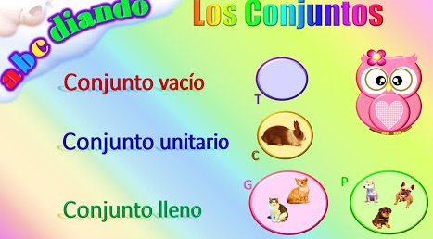**DIMENSIÓN COGNITIVA**

AREA: matemáticas.

TEMA: Conjuntos

FECHA: martes 4 de mayo 2021

MOTIVACIÓN: <https://youtu.be/m-qUXjkjfdY>

ACTIVIDAD: Observa los conjuntos, escribe

V si está vacío, y U si es unitario

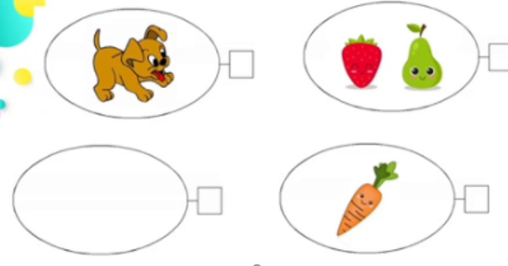

Nombre completo __________________________________________________